Министерство науки и высшего образования Российской Федерации
Федеральное государственное бюджетное образовательное учреждение
высшего профессионального образования
«Санкт-Петербургский государственный технологический институт (технический университет)»

Факультет: Информационных технологий и управления
Кафедра: Систем автоматизированного проектирования и управления
Уровень подготовки: Бакалавр
Учебная дисциплина: Математическая логика и теория алгоритмов

ПРАКТИЧЕСКАЯ РАБОТА №6
тема: ЗНАКОМСТВО С LISP

Преподаватель Плонский В.Ю.

Студент Гусев А.А. 494 группа

Санкт-Петербург
2021
Цель: познакомиться с основами функционального программирования и базовым синтаксисом языка Lisp; изучить систему программирования «DrRacket»; исследовать основные механизмы абстракции процедур и данных.
Рассматриваются: вычисление выражений и комбинаций; подстановочная модель вычислений; составные процедуры; рекурсивные и итеративные процессы; процедуры высших порядков; λ-процедуры.

Ход работы

Задание 1
Объявлены следующие переменные:
(define X 2) (define Y 3)
(let ((a (+ 1 (* X Y)))
(b (- 1 Y)))
(+ (* X a a)
(* Y b)
(* a b)))
Необходимо переписать данный код, используя λ-процедуры.
((λ (f g a b x y) (f (g x a a) (g y b) (g a b))) + * ((λ (f one g x y) (f one (g x y))) + 1 * X Y) ((λ (f one y) (f one y)) - 1 Y) X Y)

Задание 2
Необходимо нарисовать стрелочные диаграммы и построить с помощью оператора cons следующие выражения: ((A B) C), ((A B) (D C)), ((A B) (D (C E))).
(cons (cons 'A 'B) 'C)
(cons (cons 'A 'B)(cons (cons 'C 'D) null))
(cons (cons 'A 'B) (cons (cons 'D (cons (cons 'C 'E) null)) null))
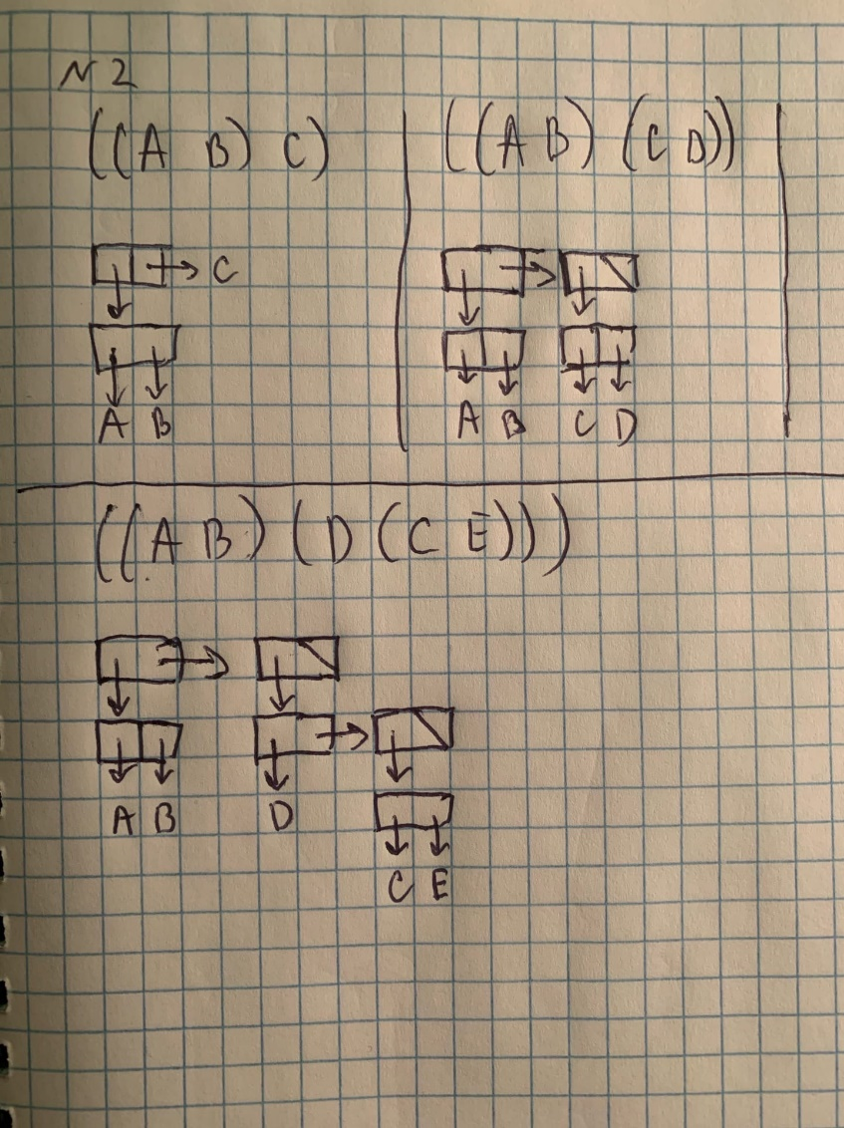
Рисунок 1 - Стрелочная диаграмма к заданию 2

Задание 3
Задан список, объявленный следующим образом:
(LENGTH (cons (list 1 2) (list 3 4)), где LENGTH - функция, подсчитывающая число элементов в списке.
Необходимо нарисовать стрелочную диаграмму для данного списка и объяснить полученный результат.
Результат:
Запись LENGTH (cons (list 1 2) (list 3 4)) эквивалентна записи (LENGTH (cons (cons 1 (cons 2 null)) (cons 3 (cons 4 null)))). Список, объявленный таким образом имеет вид ((1 2) 3 4), следовательно имеет результат 3 элемента, т.к. (1 2) является вложенным списком, который в свою очередь является первым элементом общего списка.
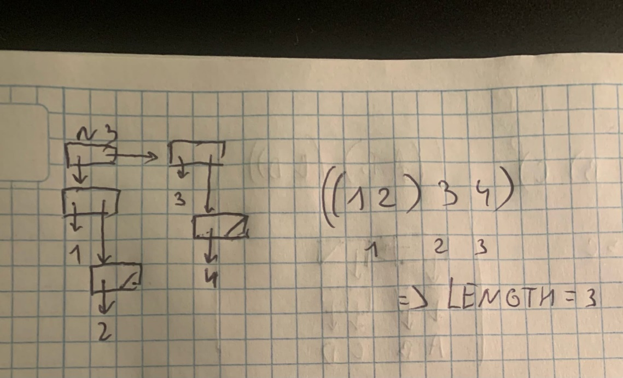
Рисунок 2 - Стрелочная диаграмма к заданию 3

Задание 4
Необходимо разработать процедуру, возвращающую n-ый элемент списка (нумерация начинается с нуля).
(define (search lst counter)
(cond ((null? lst) (error 'search "index out of range"))
((eq? counter 0) (first lst))
(else (search (rest lst) (- counter 1)))))

Задание 5
Необходимо обеспечить мягкую посадку ракеты.
(define HEIGHT 500)
(define WIDTH 500)
(define ESCN (empty-scene WIDTH HEIGHT))
(define OBJECT (circle 40 "solid" "red"))
(define STOP-POINT (- HEIGHT (/ (image-height OBJECT) 2)))

(define (a x)(* 42 (/ HEIGHT x)))
(define (create-scene.v3 h)
(if (<= h STOP-POINT)
(place-image OBJECT 250 (- HEIGHT (a (+ h 25))) ESCN)
(place-image OBJECT 250 STOP-POINT ESCN)))

(animate create-scene.v3)

Задание 6
Определите процедуру, которая принимает в качестве аргументов три числа и возвращает сумму квадратов двух больших из них.
(define (func3 a b c)
(if (> a b) (if (> b c) (+ (* a a) (* b b)) (+ (* a a) (* c c)))
(if(> a c)(+ (* a a)(* b b))(+ (* b b)(* c c)))))

Задание 7
Определите процедуру, которая принимает в качестве аргументов два числа и возвращает сумму первого и абсолютное значение второго.
Замечание: отдельная процедура вычисления модуля числа (abs), а также встроенная процедура вычисления модуля не должна использоваться.
(define (func4 a b)
(if (> 0 b) (+ a (- b)) (+ a b)))

Задание 8
Создайте процедуру для расчета функции Аккермана.
(define (func5 m n)
(cond
[(= m 0) (+ n 1)]
[(= n 0) (func5 (- m 1) 1)]
[else (func5 (- m 1) (func5 m (- n 1)))]))
Таблица 1 - Результат расчета функции Аккермана.
m | n | Время работы | Значение
0 | 0 | < 1 c. | 1
0 | 1 | < 1 c. | 2
0 | 2 | < 1 c. | 3
0 | 3 | < 1 c. | 4
0 | 4 | < 1 c. | 5
0 | 5 | < 1 c. | 6
0 | 6 | < 1 c. | 7
0 | 7 | < 1 c. | 8
0 | 8 | < 1 c. | 9
0 | 9 | < 1 c. | 10
0 | n |  | n + 1
1 | 0 | < 1 c. | 2
1 | 1 | < 1 c. | 3
1 | 2 | < 1 c. | 4
Продолжение таблицы 1
m | n | Время работы | Значение
 | 3 | < 1 c. | 5
 | 4 | < 1 c. | 6
 | 5 | < 1 c. | 7
2 | 0 | < 1 c. | 3
2 | 1 | < 1 c. | 5
2 | 2 | < 1 c. | 7
2 | 3 | < 1 c. | 9
2 | 4 | < 1 c. | 11
2 | 5 | < 1 c. | 13
3 | 0 | < 1 c. | 5
3 | 1 | 1 c. | 13
3 | 2 | 1 c. | 29
3 | 3 | 1 c. | 61
3 | 4 | 1 c. | 125
3 | 5 | 1 c. | 253
4 | 0 | 1 c. | 13
4 | 1 | > 1 мин. | 65533
4 | 2 | >> 1 мин. | 2⁶⁵⁵³⁶ − 3
5 | 0 | > 1 мин. | 65533

Задание 9
Напишите процедуру, вычисляющую элементы треугольника Паскаля с помощью рекурсивного процесса.
(define (factorial n)
(if (= n 0) 1 (* n (factorial (- n 1)))))

(define (binom n m)
(/ (factorial n) (* (factorial m) (factorial (- n m)))))

(define (pascal n k)
(cond
[(= k n) 1]
[else (display (binom n k)) (pascal n (+ k 1))]))

Задание 10
Синус угла (заданного в радианах) можно вычислить, если воспользоваться приближением sin x ≈x при малых x и употребить тригонометрическое тождество для уменьшения значения аргумента sin.
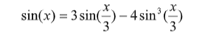
(define (cube x) (* x x x))
(define (func x) (- (* 3 x) (* 4 (cube x))))
(define (sin10 a)
(if (< (abs a) 0.1) (println "угол должен быть больше 0.1 радиан")
(func (sin (/ a 3.0)))))

Вывод:
(sin10 0.01)
(sin10 3.142)
"угол должен быть больше 0.1 радиан"
-0.0004073463989415771

Выводы
При выполнении данной практической работы были получены базовые знания функционального программирования на примере языка LISP, изучен синтаксис языка и принципы работы в среде разработки «DrRacket». Также рассмотрены механизмы абстракции данных.

